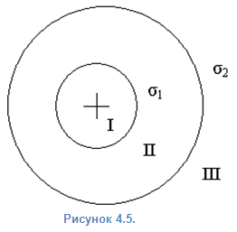
5. На двух концентрических сферах радиусами R и 2R (см. рисунок 4.5) равномерно распределены заряды с поверхностными плотностями у₁ и у₂. Постройте сквозной график зависимости напряжённости электрического поля от расстояния до общего центра сфер Е(r) для трёх областей: I – внутри сферы меньшего радиуса, II – между сферами и III – за пределами сферы большего радиуса. Принять у₁ = -2у, у₂ = +у. Вычислите напряжённость электрического поля в точке, удалённой от общего центра сфер на расстояние r, и покажите на рисунке направление вектора напряжённости поля в этой точке. Принять у = 0,1 мкКл/м², r = 3R.

